**Задание.**

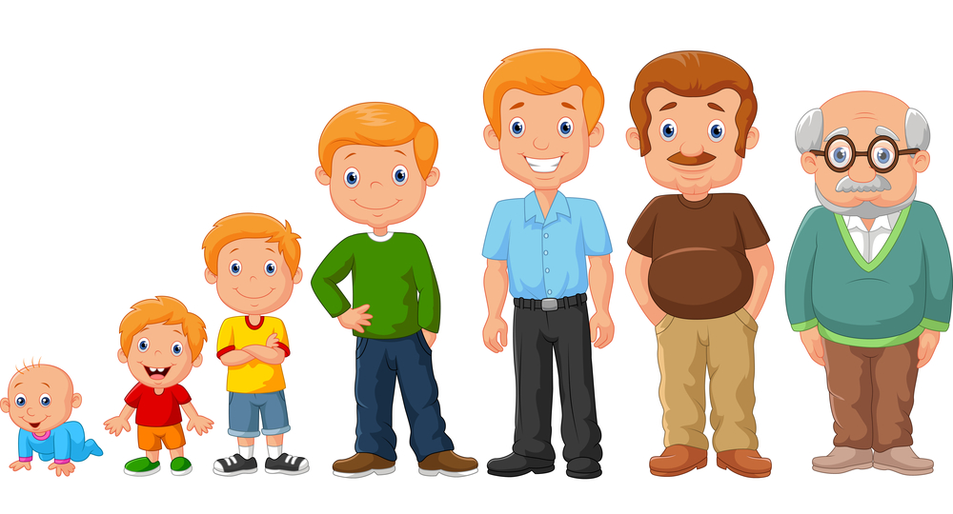Посмотри на картинки (педагог показывает и называет).



**ребенок**

**молодой**

**взрослый**

**старый**

**Задание.**

Соедини картинку с нужным словом.





**взрослый**

**молодой**

**ребенок**

**Задание.**

Соедини картинку с нужным словом.





**молодой**

**старый**

**ребенок**